МИНОБРНАУКИ РОССИИ
Санкт-Петербургский государственный
электротехнический университет
«ЛЭТИ» им. В.И. Ульянова (Ленина)
Кафедра МОЭВМ

отчет
по лабораторной работе № 2
по дисциплине «Компьютерная графика.»
Тема: Тесты OpenGL.

Студентка гр. 5381 |  | Кочнева О.Р.
Преподаватель |  | Герасимова Т.В.

Санкт-Петербург
2018
Цель работы.
Ознакомление с основными примитивами OpenGL.
Задание
На базе предыдущей лабораторной работы разработать программу реализующую представление тестов отсечения (glScissor), прозрачности (glAlphaFunc), смешения цветов (glBlendFunc) в библиотеке OpenGL на базе разработанных вами в предыдущей работе примитивов.
Разработанная программа должна быть пополнена возможностями остановки интерактивно различных атрибутов тестов через вызов соответствующих элементов интерфейса пользователя

Тестирование:
Тест прозрачности:
- GL_LESS
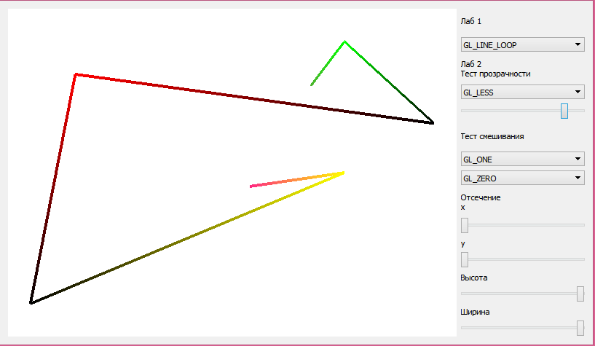
- GL_GREATER
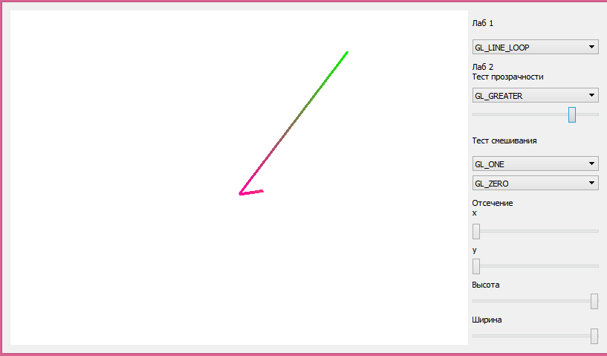
- GL_GEQUAL
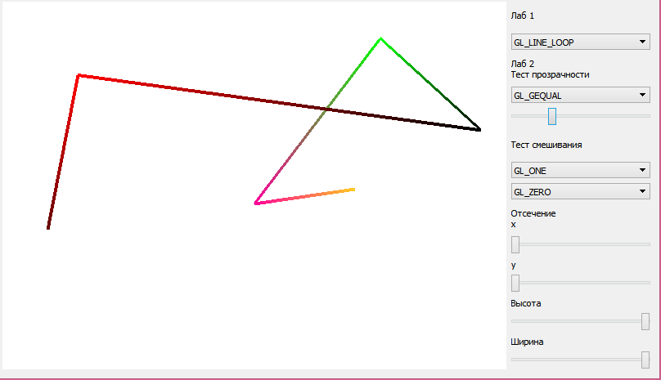
Тест смешения:
- GL_ZERO GL_ZERO
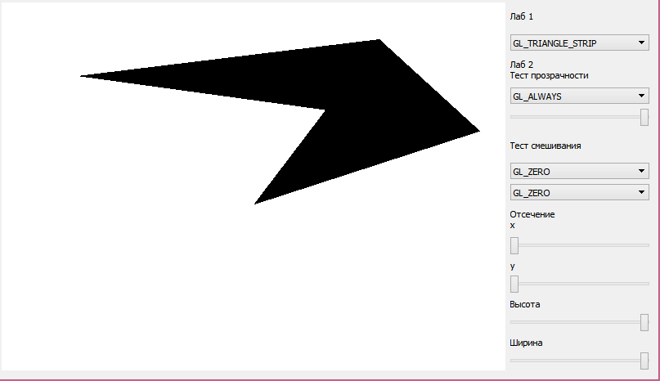
- GL_ONE GL_ZERO
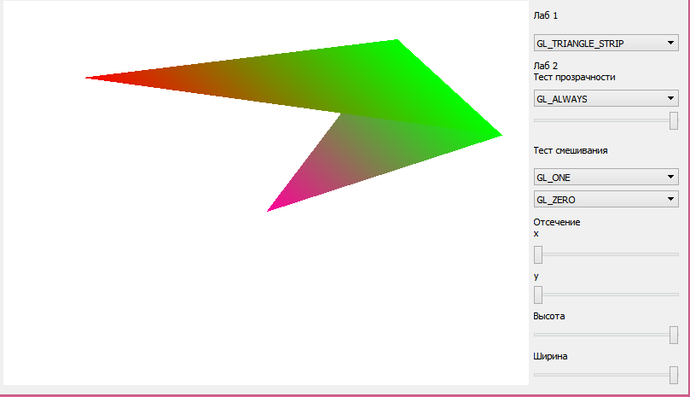
- GL_ONE GL_SRC_COLOR
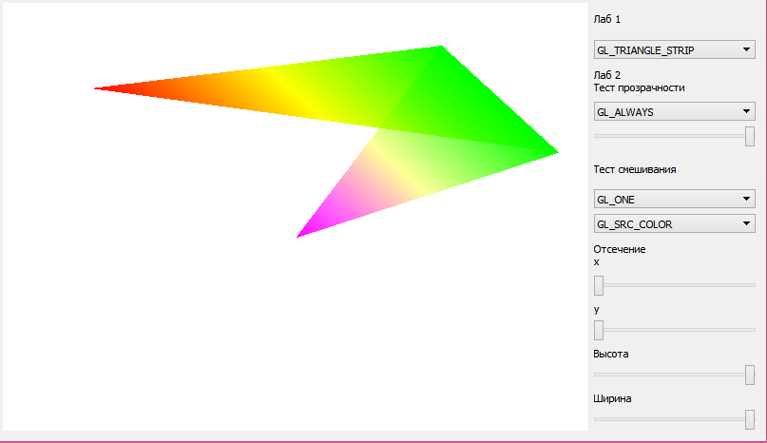
- GL_ONE GL_SRC_ALPHA
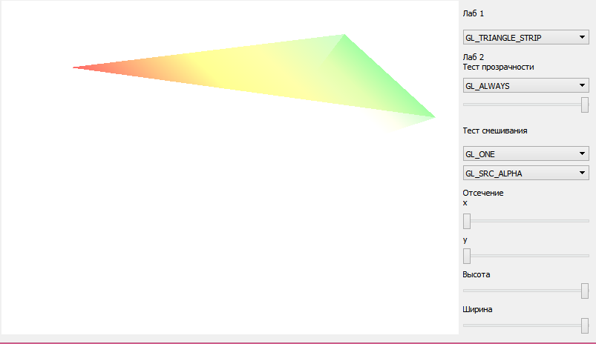
- GL_ONE GL_ONE_MINUS_SRC_ALPHA
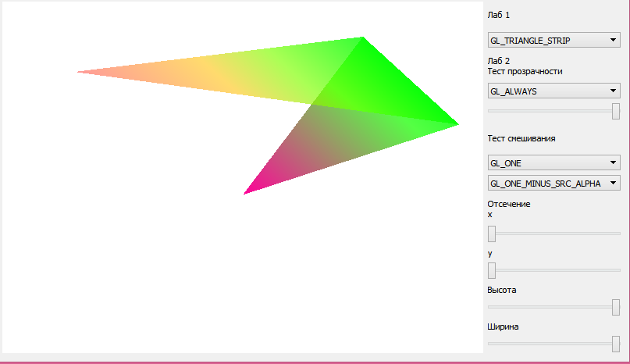
- GL_ONE GL_ONE_MINUS_DST_ALPHA
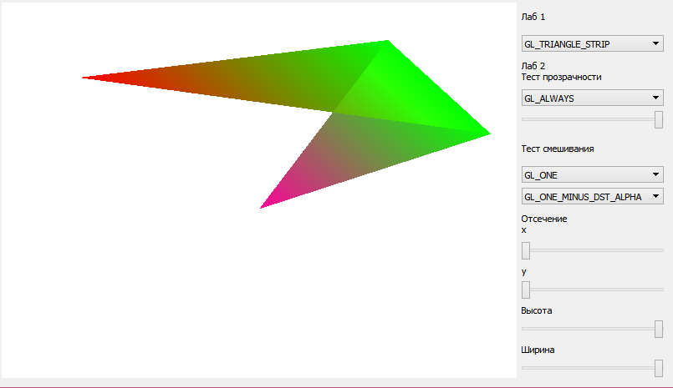
- GL_SRC_ALPHA_SATURATE GL_ONE_MINUS_SRC_COLOR
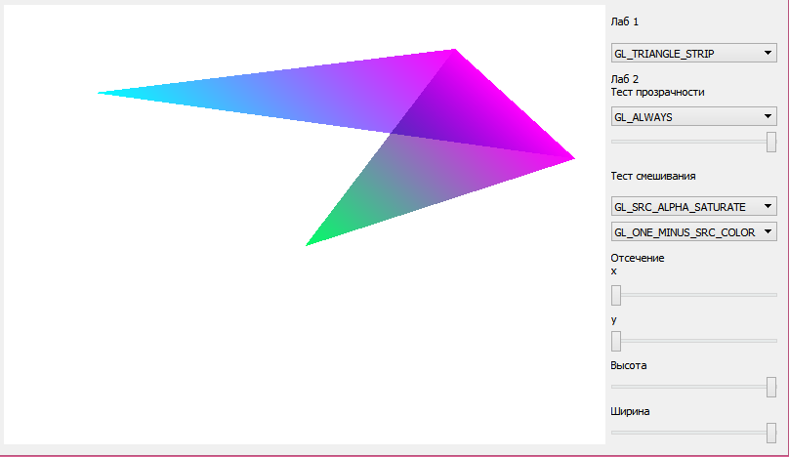
- GL_SRC_ALPHA_SATURATE GL_SRC_ALPHA
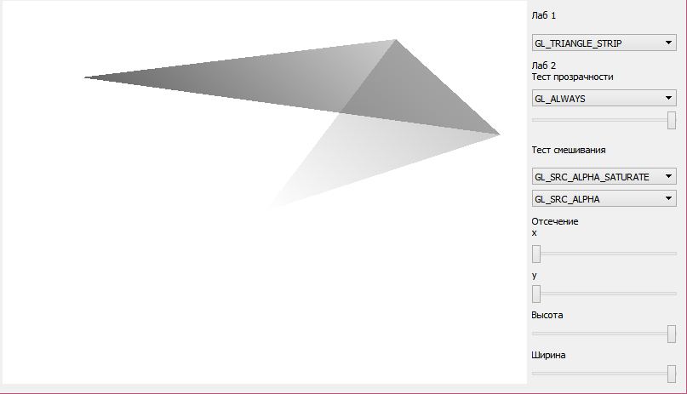
- GL_SRC_ALPHA_SATURATE GL_ONE_MINUS_SRC_ALPHA
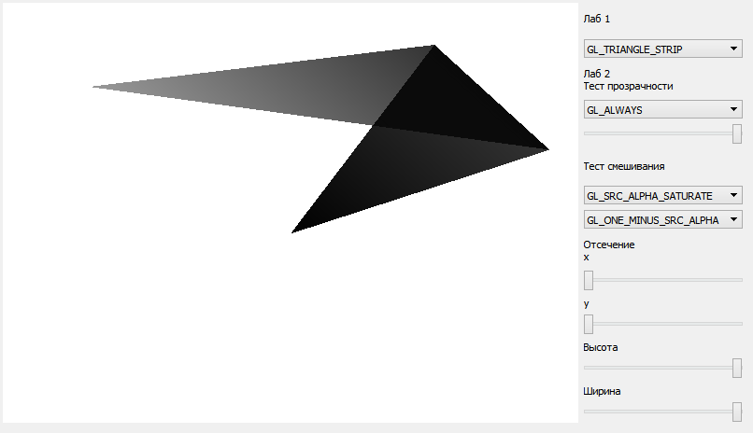
Тест отсечения:
До отсечения:
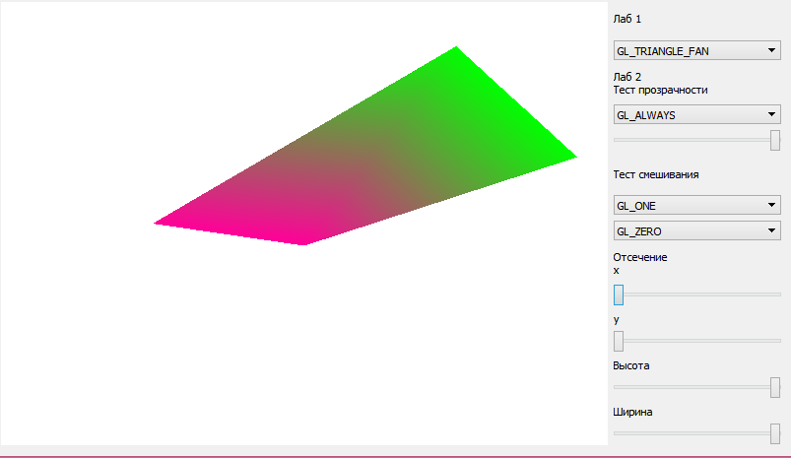

После отсечения:
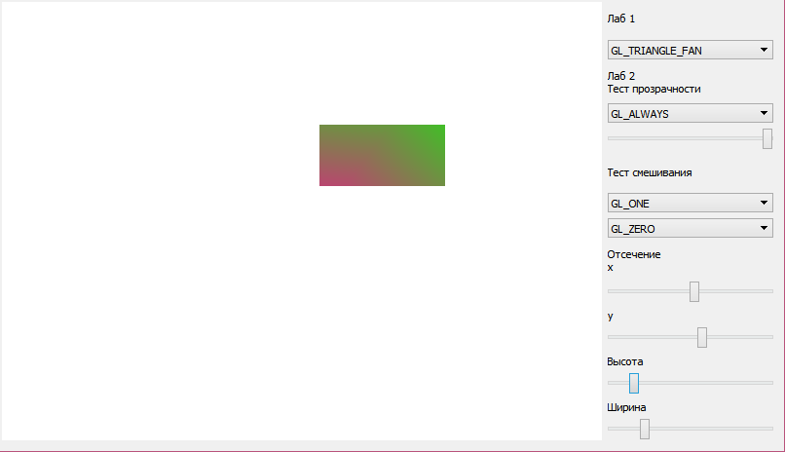

Ответы на вопросы:
1) В файле *.pro своего проекта в строке Qt += необходимо дописать opengl для того, чтоб подключить использование библиотеки opengl.
2) Координаты отображаемых объектов (примитивов) задаются в мировой системе координат (МСК). В ней же над объектами под воздействием видовой матрицы выполняются заданные действия, например аффинные преобразования. Система координат, в которую попадают вершины объектов после воздействия видовой матрицы, называется системой координат наблюдателя(СКН). В ней рассчитываются цвета объектов и выполняются заданные (например, командой fglClipPlane) отсечения. Далее под воздействием матрицы проецирования координаты СКН переводятся в нормированные координаты (НК). Диапазон их изменения - [-1.0, 1.0]. С окном вывода связывается оконная система координат (ОСК), в которой осуществляется вывод объектов. Непосредственно перед выводом нормированные координаты преобразовываются в оконные.
Переход из мировой в оконную систему координат можно выполнить, придерживаясь такой последовательности:
- выполнить необходимые операции по инициализации программы и заданию ее начальных параметров;
- сформировать видовую матрицу (GL_MODELVIEW) и выполнить в МСК необходимые аффинные преобразования; сформировать матрицу проецирования (GL_PROJECTION), обеспечивающую преобразования параллельного или перспективного проецирования и одновременно задающую в СКН двумерную или трехмерную область видимости; выходящие за ее границы объекты или их части в окне вывода не отображаются;
- ограничить при необходимости область видимости секущими плоскостями (fglClipPlane) или матрицей выбора (fgluPickMatrix); задать (fglViewport) или использовать установленный по умолчанию видовой порт;
- очистить буфер цвета:
call fglClear(gl_color_buffer_bit)
- задать в МСК координаты вершин граней объекта (задаются между fglBegin и fglEnd или командой fglRect);
- отобразить объект в окне вывода, применив fglFlush или fglFinish.

Вывод
В результате выполнения лабораторной работы была разработана программа, реализующая представление тестов смешивания цветов, отсечения и прозрачности для графических примитивов OpenGL, разработанных в лабораторной работе № 1.

